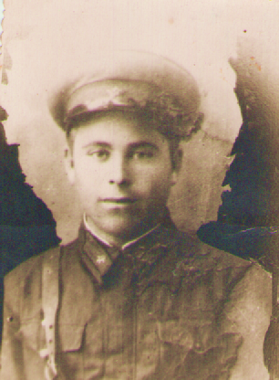Попов Андрей Николаевич

# ( 1905 – 1995 гг.)

# Участник боевых действий в

# Великой Отечественной войне

# Сержант 969 сп.

# Награжден:

# Орден Отечественной войны ІІ ст.

# Медаль «За победу над Германией

# в ВОВ 1941-1945 гг.»

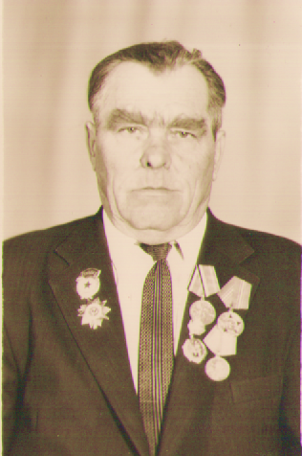

Ромахов Петр Николаевич

# (1924 – 1995)

# Участник боевых действий в

# Великой Отечественной войне

# Рядовой

# Награжден:

# Орден Отечественной войны ІІ ст.

# Медаль «За победу над Германией

# в ВОВ 1941-1945 гг.»

# Климов Сергей Кириллович

# (1919 – неизвестно)

# Участник боевых действий в

# Великой Отечественной войне

# Водитель танка БТ – 7

# Шофер 114 разведывательного

# батальона 84 дивизии

# Шофер 34 противотанковой

# истребительной бригады

# Сарбей Николай Феодосиевич

(1929 – 1999)

# Участник боевых действий в

# Великой Отечественной войне

# Рядовой

# Награжден:

# Орден Отечественной войны ІІ ст.

# Медаль «За победу над Германией

# в ВОВ 1941-1945 гг.»

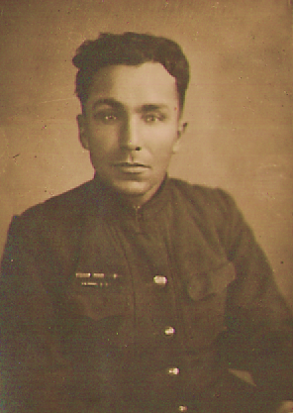Ожога Григорий Мефодиевич

(1912 – 1968)

# Участник боевых действий в

# Великой Отечественной войне

# Ст. лейтенант 773 сп 45 ск 48А

# Награжден:

# Орден Красной звезды

# Медали «За победу над Германией в ВОВ 1941-1945 гг.», «За боевые заслуги», «За оборону Кавказа»

# Мещеряков Кузьма Яковлевич

(1909 – 1975)

# Участник боевых действий в

# Великой Отечественной войне

# Ст. лейтенант 18 шисбр.

# Награжден:

# Орден Красной звезды

# Медали «За победу над Германией в ВОВ 1941-1945 гг.», «За взятие Берлина»

# Удовенко Василий Петрович

(1905 – 1985)

# Участник боевых действий в

# Великой Отечественной войне

# Мл. лейтенант

# Награжден:

# Орден Красной звезды

# Медали «За победу над Германией в ВОВ 1941-1945 гг.», «За боевые заслуги», «За освобождение Варшавы», «За взятие Берлина»

# 